краснодарский край

МУПУКС

НОВОКУБАНСКОГО РАЙОНА

ОБОСНОВАНИЕ

необходимости получения разрешения на отклонение от предельных параметров при строительстве индивидуального жилого дома на земельном участке по адресу: г. Новокубанск, ул. Победы, 25/1

2806-324-0

г. Новокубанск

2024 г.

КРАСНОДАРСКИЙ КРАЙ  
МУПУКС

НОВОКУБАНСКОГО РАЙОНА

Заказчик: гр. Шишкина С.В.

ОБОСНОВАНИЕ

необходимости получения разрешения на отклонение от предельных параметров при строительстве индивидуального жилого дома на земельном участке по адресу: г. Новокубанск, ул. Победы, 25/1

2806-324-0

Директор

ГИЛ

Инженер



Федораев В. С. Кедя О.П. Кравченко Р.Ю.

г. Новокубанск

2024 г.

НОРМОКОНТРОЛЬ СОГЛАСОВАНО

CQ

I

КРАСНОДАРСКИЙ КРАЙ  
МУПУКС

НОВОКУБАНСКОГО РАЙОНА  
Член СРО союз «РОПК» СРО-П-034-12Ю2009  
Местонахождение: 352240, г. Новокубанск, ул. Лермонтова, 63

Тел. 8(86195)31050

от 11.03.2024 г. №2806

ОБОСНОВАНИЕ

необходимости получения разрешения на отклонение от предельных параметров для строительства индивидуального жилого дома на земельном участке по адресу: г. Новокубанск, ул. Победы, 25/1

Пояснительная записка

Земельный участок площадью 453 кв.м, с кадастровым номером 23:21:0401005:5523, расположен по адресу: г. Новокубанск, ул. Победы, 25/1, принадлежит на праве собственности гр. Шишкиной Светлане Викторовне, о чем сделана запись в Едином государственном реестре недвижимости. На данном земельном участке отсутствуют объекты как капитального, так и временного строительства; при этом, планируется возведение нового объекта недвижимости - объекта индивидуального жилищного строительства.

|  |  |  |  |  |  |  |  |
| --- | --- | --- | --- | --- | --- | --- | --- |
|  |  |  |  |  | | |  |
|  |  |  |  |  | | |  |
| Изм. | Кол. | Лист | № док. | З/Н J | | | Дата |
| Разработал | | Кравченко | | imr | | | 03.24 |
|  | |  | |  | (Г о | | | |
| H. контр. | | Кедя | | Ь |  | 1 | )3.24 |
| гип | | Кедя | | 4 | и* | У | 33.24 |
|  | |  | |  | |  |  |

2806-324 - О

|  |  |  |
| --- | --- | --- |
| Стадия | Лист | Листов |
| п | 1 | 10 |
| МУПУКС  Новокубанского района | | |

'О

О

S:

чУ

Общая пояснительная записка

НОРМОКОНТРОЛЬ . СОГЛАСОВАНО

-а

о

к

В соответствии с Правилами землепользования и застройки на территории Новокубанского городского поселения (далее ПЗЗ), утвержденными решением Совета Новокубанского городского поселения Новокубанского района от 01.08.2014 г. № 585 «Об утверждении Правил землепользования и застройки территории Новокубанского городского поселения Новокубанского района Краснодарского края», в редакции от 10.11.2023 г. № 524 «О внесении изменений в решение Совета Новокубанского городского поселения Новокубанского района от 01.08.2014 г. № 585 «Об утверждении Правил землепользования и застройки территории Новокубанского городского поселения Новокубанского района Краснодарского края», рассматриваемый участок расположен в жилой зоне (Ж), которая выделена для обеспечения правовых условий формирования жилых районов и организации благоприятной и безопасной среды проживания населения, отвечающей его социальным, культурным, бытовым и другим потребностям. Согласно ПЗЗ, ст. 40 «Градостроительные регламенты. Жилые зоны», данный земельный участок относится к градостроительной зоне Ж-1 - зона застройки индивидуальными жилыми домами, которая выделена для обеспечения правовых, социальных, культурных, бытовых условий формирования жилых районов с минимально разрешенным набором услуг местного значения. В данной зоне, установлены следующие предельные (минимальные и (или) максимальные) размеры земельных участков и предельные параметры разрешенного строительства или реконструкции объектов капитального строительства:

1. минимальная/максимальная площадь земельных участков - 300-2500

кв.м;

1. минимальная ширина вдоль фронта улицы -12 м;

|  |  |  |  |  |  |  |  |
| --- | --- | --- | --- | --- | --- | --- | --- |
|  |  |  |  |  | Г | г  А |  |
|  |  |  |  | ■ft | V | 7 |  |
| Изм. | Кол. | Лист | №док | ПоДп. | | | Д:иа |

2806-324-0

Лист

НОРМОКОНТРОЛЬ I ч СОГЛАСОВАНО

I

й

1. минимальный отступ зданий, сооружений, строений и сооружений вспомогательного использования от передней границы - территории общего пользования - 5,0 м (за исключением навесов, беседок, мангалов, вольеров - 1,0 м) в новых микрорайонах; по линии существующей застройки в застроенной территории;
2. минимальный отступ зданий, сооружений, строений и сооружений вспомогательного использования от боковой границы - границы смежных земельных участков - 3,0 м (за исключением навесов, беседок, мангалов, вольеров - 1,0 м); при блокировке - 0,0 м;
3. минимальный отступ зданий, сооружений, строений и сооружений вспомогательного использования от задней границы - границы смежных земельных участков - 3,0 м (за исключением навесов, беседок, мангалов, вольеров - 1,0 м); при блокировке - 0,0 м;
4. максимальное количество надземных этажей зданий (за исключением строений и сооружений вспомогательного использования) - 3; для строений и сооружений вспомогательного использования - 2;
5. максимальная высота зданий от уровня земли до уровня верха перекрытия последнего этажа (за исключением строений и сооружений вспомогательного использования) - 20 м;
6. максимальный процент застройки - 60%.

В связи с неблагоприятной конфигурацией земельного участка

(трапециевидная форма) и его шириной (16,0 м по фасадной межевой границе по ул. Победы) для строительства индивидуального жилого дома с учетом нормируемых условий для проживания и микроклимата жилых помещений, а также с учетом градостроительных отступов от межевых границ с соседними земельными участками (не менее 3,0 м) и от фасадных межевых границ по

|  |  |  |  |  |  |  |
| --- | --- | --- | --- | --- | --- | --- |
|  |  |  |  |  | J 1 |  |
|  |  |  |  |  | м |  |
| Изм. | Кол. | Лист | №док | ПодЬ. | | Дата |

2806-324-0

Лист

НОРМОКОНТРОЛЬ СОГЛАСОВАНО

ч

to

а;

улицам (не менее 5,0 м), запланировано отклонение от предельных параметров установленных градостроительным регламентом.

Расчетные технико-экономические показатели планируемого индивидуального жилого дома с планируемым отклонением составят:

* площадь застройки -168,7 кв.м;
* общая площадь - 148,7 кв.м;
* жилая площадь - 61,6 кв.м;
* площадь здания (площадь, определенная в соответствии с приказом Росреестра от 23.10.2020 г. № П/0393) - 151,8 кв.м;
* строительный объем - 560,0 куб.м;
* максимальная высота - 6,00 м;
* количество этажей -1, в том числе подземных - 0;
* этажность -1;
* функциональное назначение - индивидуальный жилой дом.

Существующий земельный участок имеет конфигурацию и габариты неблагоприятные для застройки, а именно трапециевидную форму и ширину по фасадной межевой границе по ул. Победы - 16,0 м. Планируемый объект капитального строительства (индивидуальный жилой дом) предусматривается с размещением на отведенном земельном участке с отклонением от предельных параметров утвержденных градостроительным регламентом, а именно на расстоянии 1,4 м - 3,1 м от межевой границы с соседним земельным участком по ул. Победы, 25 (по нормативу от межевой границы с соседним земельным участком не менее 3,0 м) и на расстоянии 1,2 м от межевой границы с соседним земельным участком по ул. Победы, 27. Согласно ст. 36 п. 9 Градостроительного кодекса Российской Федерации, строительство или реконструкция объектов капитального строительства, предельные параметры которых не соответствуют градостроительному регламенту, осуществляется

|  |  |  |  |  |  |  |
| --- | --- | --- | --- | --- | --- | --- |
|  |  |  |  | а | ) / |  |
|  |  |  |  | Щ | Wr |  |
| Изм. | Кол. | Лист | Ходок | Подл. | | Дата |

2806-324-0

Лист

НОРМОКОНТРОЛЬ СОГЛАСОВАНО

путем приведения таких объектов в соответствие с градостроительным регламентом или путем уменьшения их несоответствия предельным параметрам разрешенного строительства. Ввиду неблагоприятной для строительства конфигурации и габаритов земельного участка (трапециевидная форма и ширина по фасадной межевой границе по ул. Победы -16,0 м); то соблюдение градостроительных отступов не позволит разместить данный объект с учетом его архитектурно-планировочных решений, с созданием комфортного проживания и микроклимата жилых помещений, с полноценным удовлетворением хозяйственно-бытовых и санитарно-гигиенических нужд. При этом, размещение проектируемого объекта на расстоянии 1,4 м - 3,1 м от межевой границы с соседним земельным участком по ул. Победы, 25 и на расстоянии 1,2 м от межевой границы с соседним земельным участком по ул. Победы, 27 (путем уменьшения предельных параметров, установленных градостроительным регламентом) дает возможность для возведения полноценного объекта с размерами 9,12x15,15+4,50x7,30 м, с учетом вышеперечисленных требований для комфортного и нормального функционирования данного объекта.

При этом, уменьшение общей ширины планируемого объекта ИЖС до 10,35 м, вместо предусмотренной 13,62 м, не позволит владельцу будущего жилого дома полноценно его эксплуатировать в комфортных и нормальных условиях, с удовлетворением жилищных, хозяйственно-бытовых и санитарно- гигиенических потребностей, с учетом размещения всех планируемых помещений (в том числе и гаража) и их параметров в соответствии с требованиями СП 55.13330.2016 «Дома жилые одноквартирные».

|  |  |  |  |  |  |  |
| --- | --- | --- | --- | --- | --- | --- |
|  |  |  |  | Л | тт | Г - |
|  |  |  |  |  | Рт |  |
| Изм. | Кол. | Лист | №док | Подл. | | Дата |

2806-324-0

Лист

НОРМОКОНТРОЛЬ , СОГЛАСОВАНО

щ

so

Ж

Ж

i

’Х}

О

Ж

Обоснование

Идентификация здания согласно со ст. 4 Федерального закона от 30.12.2009 г. № 384-ФЗ «Технический регламент о безопасности зданий и сооружений»:

1. назначение - индивидуальный жилой дом;
2. принадлежность к объектам транспортной инфраструктуры и к другим объектам, функционально-технологические особенности которых влияют на безопасность - не принадлежит;
3. возможность опасных природных процессов и явлений, а также технологических воздействий на территории, на которой будут осуществляться строительство, реконструкция (переустройство) и эксплуатация здания или сооружения - расчетная сейсмичность площадки - 7 баллов;
4. принадлежность к опасным производственным объектам - не принадлежит;
5. пожарная и взрывопожарная опасность - класс функциональной пожарной опасности - Ф 1.4;
6. наличие помещений с постоянным пребыванием людей - для постоянного проживания;
7. уровень ответственности - нормальный.

Согласно пункту 7.9 СП 55.13330.2016 «Дома жилые

одноквартирные», степень огнестойкости и класс конструктивной пожарной опасности не нормируются для одноэтажных и двухэтажных домов. Согласно пункту 4.13 СП 4.13130.1016 «Системы противопожарной защиты. Ограничение распространения пожара на объектах защиты. Требования к объемно-планировочным и конструктивным решениям», противопожарные расстояния между домами, домами и хозяйственными

|  |  |  |  |  |  |
| --- | --- | --- | --- | --- | --- |
|  |  |  |  | •л/; | ! |
|  |  |  |  | Щг' |  |
| Изм. | Кол. | Лист | №док | ПоДп. | Дата |

2806-324-0

Лист

НОРМОКОНТРОЛЬ I ч СОГЛАСОВАНО

>33

о

с

постройками на соседних участках не нормируются при применении противопожарных стен в соответствии с пунктом 4.11 (выше указанного СП) и возведение домов, хозяйственных построек на смежных земельных участках допускается без противопожарных разрывов по взаимному согласию собственников (домовладельцев). Подъезд пожарных автомобилей к планируемому объекту ИЖС предусмотрен с ул. Победы. Рассматриваемое здание не ограничивает доступ пожарных автомобилей к существующим объектам капитального строительства на соседних земельных участках.

В соответствии с графическим приложением к настоящему обоснованию (схема планировочной организации земельного участка), планируемое расположение объекта ИЖС позволяет обеспечить объемно-планировочные решения в соответствии с требованиями к инсоляции согласно СанПиН 2.2.1/2.1Л .1076-01 «Гигиенические требования к инсоляции и солнцезащите помещений жилых и общественных зданий и территорий»; при этом, на соседних земельных участках (ул. Победы, 25 и ул. Победы, 27) нет объектов ИЖС с окнами из жилых помещений, кухонь, веранд (инсоляция для других помещений не регламентируется) ближе 6,0 м к планируемому объекту ИЖС.

Земельный участок частично расположен (не более 1/3 части) в охранной зоне ЛЭП 10 кВ; при этом, планируемый объект ИЖС также частично будет расположен в данной охранной зоне, в глубину на 3,5 м, что необходимо согласовать с владельцами данной инженерной сети.

Согласно СанПиН 2.2.1/2.1.1.1200-03 «Санитарно-защитные зоны и санитарная классификация предприятий, сооружений и иных объектов», санитарно-защитные зоны для планируемого здания на рассматриваемом земельном участке, не предусматриваются, так как данный индивидуальный

|  |  |  |  |  |  |  |
| --- | --- | --- | --- | --- | --- | --- |
|  |  |  |  | J /) |  |  |
|  |  |  |  | fw |  | 2806-324-О |
| Изм. | Кол. | Лист | №док | ПоУ | Дата |  |

Лист

НОРМОКОНТРОЛЬ I СОГЛАСОВАНО

§

жилой дом не является источником воздействия на среду обитания и здоровье человека.

С учетом того, что неблагоприятная для строительства конфигурация и габариты земельного участка (трапециевидная форма и ширина по фасадной межевой границе по ул. Победы -16,0 м) не позволят разместить планируемый объект ИЖС в соответствии с градостроительными отступами от межевых границ с соседними земельными участками; при этом, уменьшение общей ширины планируемого объекта ИЖС до 10,35 м, вместо предусмотренной 13,62 м, не позволит владельцу будущего жилого дома полноценно его эксплуатировать в комфортных и нормальных условиях, с удовлетворением жилищных, хозяйственно-бытовых и санитарно- гигиенических потребностей, с учетом размещения всех планируемых помещений (в том числе и гаража) и их параметров в соответствии с требованиями СП 55.13330.2016 «Дома жилые одноквартирные», то возможно расположение рассматриваемого объекта от межевой границы с соседним земельным участком по ул. Победы, 25 на расстоянии 1,4 м - 3,1 м и от межевой границы с соседним земельным участком по ул. Победы, 27 на расстоянии 1,2 м. Такое размещении также возможно с учетом соблюдения требований технических регламентов, СП, СанПиН, а также градостроительных отступов от остальных межевых границ данного земельного участка.

Необходимое отклонение от предельных параметров разрешенного строительства должно осуществляться при согласии всех заинтересованных лиц, через проведение процедуры публичных слушаний в органах местного самоуправления.

|  |  |  |  |  |  |
| --- | --- | --- | --- | --- | --- |
|  |  |  |  | J |  |
|  |  |  |  |  |  |
| Изм. | Кол. | Лист | Ходок | Подп. | Дата |

2806-324-0

Лист

НОРМОКОНТРОЛЬ I ч СОГЛАСОВАНО

1

о

Приложения:

1. Выписка СРО МУП УКС Новокубанского района.
2. Схема планировочной организации земельного участка на топографической съемке Ml :500.

|  |  |  |  |  |  |  |
| --- | --- | --- | --- | --- | --- | --- |
|  |  |  |  | J |  | Г |
|  |  |  |  |  |  |  |
| Изм. | Кол. | Лист | №док | Пойл. | | Дата |

Лист

2806-324-0

НОРМОКОНТРОЛЬ , СОГЛАСОВАНО

а

С)

к

Д

ПРИЛОЖЕНИЯ

|  |  |  |  |  |  |
| --- | --- | --- | --- | --- | --- |
|  |  |  |  | J |  |
|  |  |  |  | ffy' |  |
| Изм. | Кол. | Лист | Х°док | Пода. | Да ia |

2806-324-0

Лист

10

**аНОПРИЗ**

АССОЦИАЦИЙ САМОРЕГУЛИРУЕМЫХ ОРГАНИЗАЦИЙ ОБЩЕРОССИЙСКАЯ НЕГОСУДАРСТВЕННАЯ НЕКОММЕРЧЕСКАЯ ОРГАНИЗАЦИЯ - ОБЩЕРОССИЙСКОЕ МЕЖОТРАСЛЕВОЕ ОБЪЕДИНЕНИЕ  
РАБОТОДАТЕЛЕЙ «НАЦИОНАЛЬНОЕ ОБЪЕДИНЕНИЕ САМОРЕГУЛИРУЕМЫХ ОРГАНИЗАЦИЙ. ОСНОВАННЫХ НА ЧЛЕНСТВЕ ЛИЦ, ВЫПОЛНЯЮЩИХ ИНЖЕНЕРНЫЕ ИЗЫСКАНИЯ. И  
САМОРЕГУЛИРУЕМЫХ ОРГАНИЗАЦИЙ, ОСНОВАННЫХ НА ЧЛЕНСТВЕ ЛИЦ, ОСУЩЕСТВЛЯЮЩИХ ПОДГОТОВКУ ПРОЕКТНОЙ ДОКУМЕНТАЦИИ»

2343009940-20230619-1038

19.06.2023

{регистрационный номер выписки) (цата формирования выписки)

ВЫПИСКА

из единого реестра сведений о членах саморегулируемых организаций в области инженерных  
изысканий и в области архитектурно-строительного проектирования и их обязательствах

Настоящая выписка содержит сведения о юридическом лице  
(индивидуальном предпринимателе), осуществляющем подготовку  
проектной документации:

Муниципальное унитарное предприятие "Управление капитального строительства Новокубанского района"

(полное наименование юридического лица/ФИО индивидуального предпринимателя)

1162372050983

(основной государственный регистрационный номер)

1. Сведения о члене саморегулируемой организации:

|  |  |  |
| --- | --- | --- |
| 1.1 | Идентификационный номер налогоплательщика | 2343009940 |
| 1.2 | Полное наименование юридического лица  (Фамилия Имя Отчество индивидуального предпринимателя) | Муниципальное унитарное предприятие "Управление капитального строительства Новокубанского района" |
| 1.3 | Сокращенное наименование юридического лица | МУЛ 'Ж Новокубанского района" |
| 1.4 | Адрес юридического лица  Место фактического осуществления деятельности  (для индивидуального предпринимателя) | 352240, Россия, Краснодарский край, р-н. Новокубанский, г. Новокубанск, ул. Советская, д.82 |
| 1.5 | Является членом саморегулируемой организации | Союз «Региональное объединение проектировщиков Кубани» саморегулируемая организация (СРО-П-034-12102009) |
| 1.6 | Регистрационный номер члена саморегулируемой организации | П-034-002343009940-0186 |
| 1.7 | Дата вступления в силу решения о приеме в члены саморегулируемой организации | 18.11.2010 |
| 1.8 | Дата и номер решения об исключении из членов саморегулируемой организации, основания исключения |  |

2. Сведения о наличии у члена саморегулируемой организации права осуществлять подготовку проектной

документации:

* 1. в отношении объектов капитального строительства (кроме особо опасных, технически сложных и уникальных объектов, объектов использования атомной энергии)

(цата возникновенияЛвменем права)

* 1. в отношении особо опасных, технически сложных и уникальных объектов капитального строительства (кроме объектов использования атомной энергии)

(цата вшникновения/изменения права)

* 1. в отношении объектов использования атомной энергии

(цата возникновения/изменения права)

Да, 18.11.2010

Нет

Нет



1

|  |  |  |
| --- | --- | --- |
| 3. Компенсационный фонд возмещения вреда | | |
| гЗ.1 | Уровень ответственности члена саморегулируемой организации по обязательствам по договору подряда на подготовку проектной документации, в соответствии с которым указанным членом внесен взнос в компенсационный фонд возмещения вреда | Первый уровень ответственности (не превышает двадцать пять миллионов рублей) |
| 3.2 | Сведения о приостановлении права осуществлять подготовку проектной документации объектов капитального строительства |  |
| 4 Компенсационный фонд обеспечения договорных обязательств | | |
| 41 | Дата, с которой член саморегулируемой организации имеет право осуществлять подготовку проектной документации по договорам подряда, заключаемым с использованием конкурентных способов заключения договоров, в соответствии с которым указанным членом внесен взнос в компенсационный фонд обеспечения договорных обязательств |  |
| 42 | Уровень ответственности члена саморегулируемой организации по обязательствам по договорам подряда на подготовку проектной документации, заключаемым с использованием конкурентных способов заключения договоров, в соответствии с которым указанным членом внесен взнос в компенсационный фонд обеспечения договорных обязательств | Нет |
| 43 | Дата уплаты дополнительного взноса | Нет |
| 44 | Сведения о приостановлении права осуществлять подготовку проектной документации по договорам подрада, заключаемым с использованием конкурентных способов заключения договоров |  |
| 5. Фактический совокупный размер обязательств | | |
| 5.1 | Фактический совокупный размер обязательств по договорам подряда на подготовку проектной документации, заключаемым с использованием конкурентных способов заключения договоров на дату выдачи выписки | Нет |

Руководитель аппарата

**шНОПРИЗ**

ДОКУМЕНТ ПОДПИСАН УСИЛЕННОЙ КВАЛИФИЦИРОВАННОМ  
ЭЛЕКТРОННОЙ ПОДПИСЬЮ

Владелец: «НАЦИОНАЛЬНОЕ ОБЪЕДИНЕНИЕ ИЗЫСКАТЕЛЕЙ И  
ПРОЕКТИРОВЩИКОВ» «НОПРИЗ»

СЕРТИФИКАТ 1317 е5 86 00 55 af 5188 40 bS Ь9 58 а2 20 6а 90  
ДЕЙСТВИТЕЛЕН: С 22.1L2022 ПО 22.11.2023

А.О. Кожуховский

2

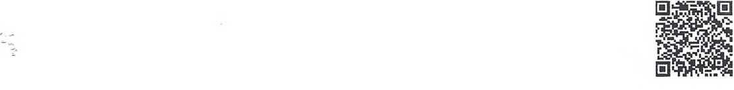

Согласовать через процедуру публичных слушаний

Участок по у л. Мичурине **,** 107

У-407П11 СА A=4o/U41, 04

г=гзошбо, 1;

У=гЗОЮ75. 9'

Участок по / у А, Победы /25

Участок по ул, Победы

■ . Х=487046,76  
157.180 Y=230TO88. 69

•ласодать через процедуру

публичных слушаний

У f,157'930,

А

■ 268° 12' **54”'**

^57,54 °

~сбтл5^°

**«Новокубан^зпектросет**

**П0ДПИСЬ_-^£- лЛ 7^"**

СУема плане организацш. участка

э /У

Граница земельного ^

Участок по

Глухая стена ул. Победы , 27

ч Х=**487030**.27

Ч Y=2301071, да

157,79/

1. Все размера дана 5 метрах
2. Кодастробый номер земельного участка 23:21:0401005:5523
3. Площадь земельного участка 453 кб м
4. Площадь застройки земельного участка 168,7 кб.м
5. Процент застройки земельного участка 37%

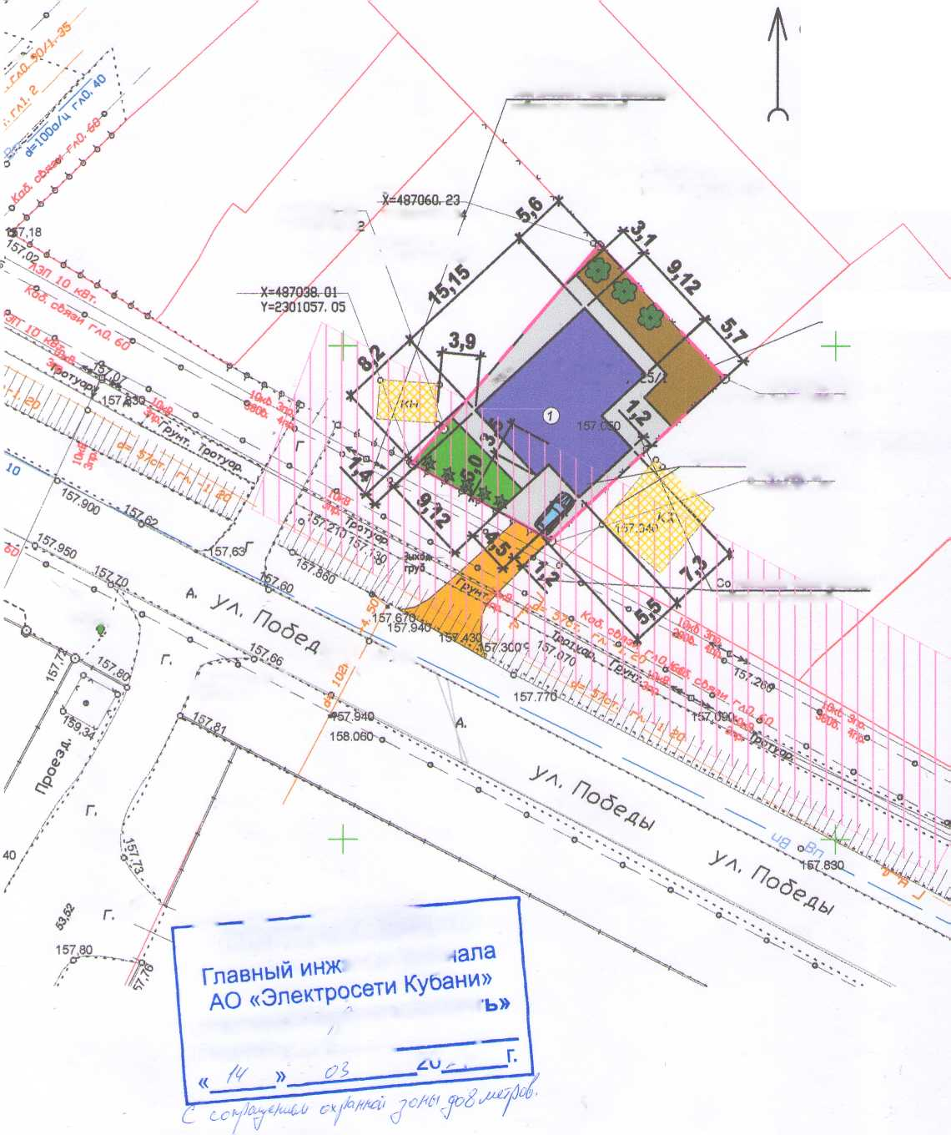

Условные обозначения:

Примечание: частичное расположение планируемого объекта д охранной зоне ЛЗП 10 кВ (3,5 м) согласовать

\ с

Схема планировочной  
^ организации земельного  
участка

1=487046, 76 '=2301088,69

Участок по ул. Победы ,27

7030, 27 01071. 05

|  |  |
| --- | --- |
| ф | - люк канализации |
| е | - люк водопровода |
| - *В* — | ■ - водопровод |
| — *к* — | - канализация |
| *Г* | - газопровод |
| 0 | - дерево |

\А - опора ЛЭП

* граница земельного участка
* слаботочные сети
* ЛЭП
* планируемый жилой дом
* бетон/плитка
* клумба/газона/озеленение
* огород
* гравий
* существующие объекта капитального строители
* охранная зона ЛЭП 10кВ
* существующие навеса
* деревья/объекты садоводства
* кустарники/обьекта благоустройства

*чт*

%

с владельцем данной инженерной сети

*Изм.уол уч*

*Разработал*

ЛистУЛ док

*Кравченко*

Дата



Н. контр.

Тип

Кед я *Кедя*

2806-324- ПЗУ

Адрес & Новокубанск ул Победы, 25/1 Заказчик гр. Шишкина С. В.

|  |  |  |  |
| --- | --- | --- | --- |
| Графическое описание обоснования для | Стадия | Лист | Ли |
| разрешения на отклонением от | *П* | 1 |  |
| предельных параметров |  |
| Схема планировочной организации земельного участка МП: 500 | МУП У КС  Новокубанского рай | | |

